**Tugas Tahap 2**

**Disusun Oleh :** Fauzan Hakiki

XII RPL 2

1. **Peta Situs**

Diatas adalah rancangan peta situs perpustakaan web SMKN 7 Baleendah yang akan dibuat. Hal ini hanya perkiraan semata, hingga rampungnya pembuatan website ini mungkin akan ada sedikit perubahan dalam peta situs ini maupun dalam poin-poin yang akan di jelaskan dalam perencanaan tahap 2 ini.

1. **Teknologi Dalam Pembuatan Website**

Teknologi yang akan di gunakan dalam pembuatan website ini kurang lebih akan menggunakan sebagai berikut :

* Laptop
* Xampp
* Sublime Text
* HTML
* PHP
* CSS
* Bootstrap

1. **Resolusi Tampilan**

Resolusi yang akan di gunakan dalam pembuatan website ini akan menggunakan resolusi yang telah di setting secara default. Hal ini dilakukan untuk memudahkan dalam pembanguna website ini.

1. **Mock-up**

Berikut beberapa gambaran atau mock-up dari website perpustakaan SMKN 7 Baleendah :

* **Home**

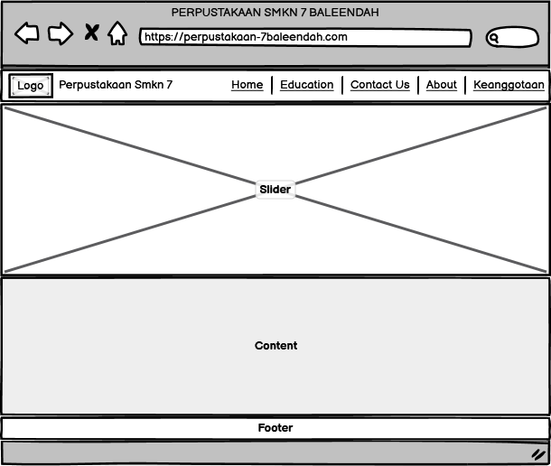

* **Halaman Education**

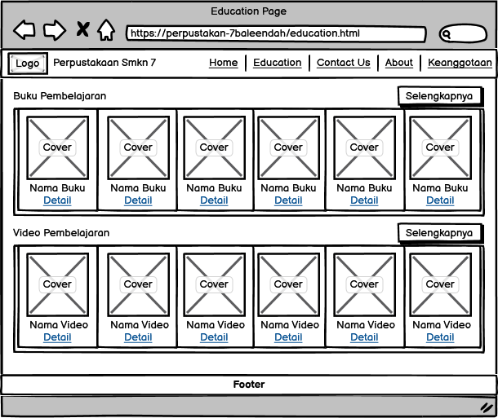

* **Halaman Contact Us**

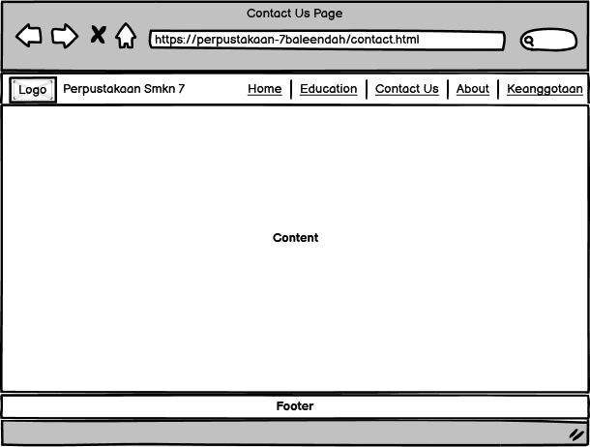

* **Halaman About**

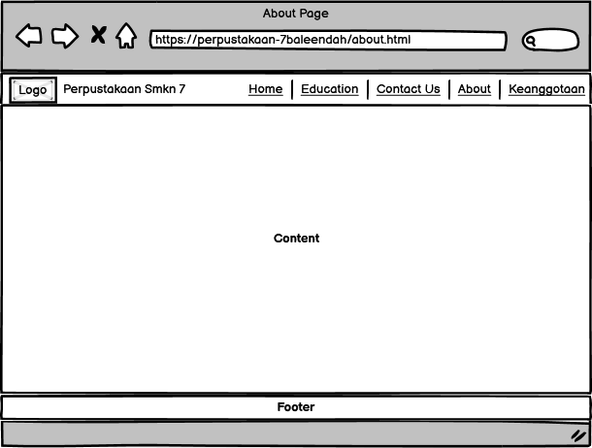

* **Halaman Keanggotaan**

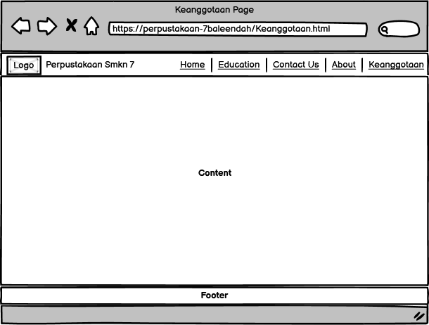

1. **Konten**

Konten yang akan ada dalam website ini ialah :

* Buku-buku edukasi
* Video-video edukasi